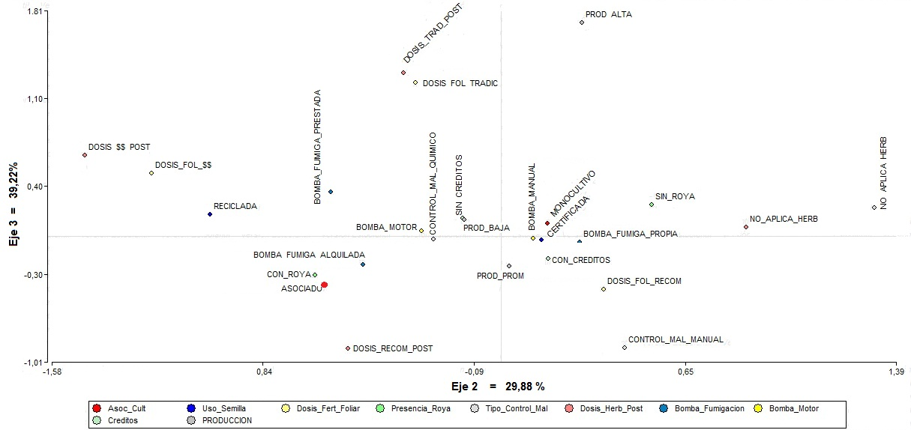

GRÁFICO 1. ANÁLISIS DE CORRESPONDENCIA ENTRE LAS VARIABLES QUE NO PRESENTARON INDEPENDENCIA Y LA PRODUCCIÓN, EJE 3-2.
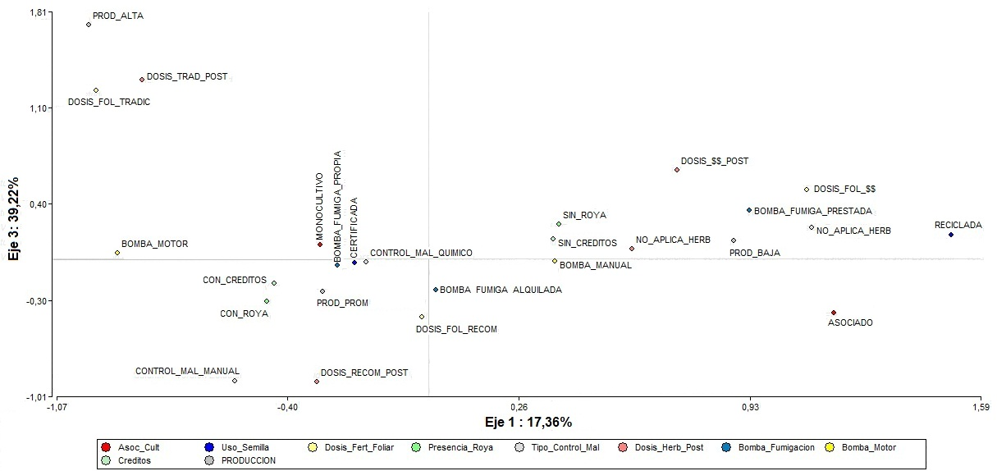

GRÁFICO 2. ANÁLISIS DE CORRESPONDENCIA ENTRE LAS VARIABLES QUE NO PRESENTARON INDEPENDENCIA Y LA PRODUCCIÓN, EJE 3-1.
Los gráficos muestran la relación que se expresa en el análisis de correspondencia entre las variables que no presentaron independencia versus la producción. El Eje 1 tiene un 17,36%, el Eje 29,88% y en el Eje 3 un 39,22% de relación, esto indica que las variables que influyen para que se obtenga una producción baja son las siguientes:
- Cultivo asociado.
- Bomba de fumigar prestada.
- Ningún tipo de control de malezas.
- No obtención de créditos.
- Semilla reciclada.
- Uso de bomba de mochila y prestada para las aplicaciones.
- Dosis de fertilización foliar influenciada por el factor económico.
- Presencia de Roya Asiática.

En Argentina un factor que influye directamente en la producción del cultivo de soya es la aplicación de nutrientes foliares y la presencia de plagas y enfermedades (10), lo que se asemeja a los resultados encontrados en el presente diagnóstico.

La producción soyera argentina elevó su producción a partir del mejoramiento genético de las variedades utilizadas y la completa mecanización del cultivo (10). Que es en definitiva un problema en el caso de los pequeños productores soyeros.

